# TÌM HIỂU VỀ NGÔN NGỮ LẬP TRÌNH JAVA

## 1.Giới thiệu về ngôn ngữ lập trình Java

### 1.1. Java là gì?

Java là ngôn ngữ lập trình hướng đối tượng (tựa C++) do Sun Microsystem đưa ra vào giữa thập niên 90.

Chương trình viết bằng ngôn ngữ lập trình java có thể chạy trên bất kỳ hệ thống nào có cài máy ảo java (Java Virtual Machine).

### 1.2.Lịch sử phát triển của ngôn ngữ lập trình Java

Ngôn ngữ lập trình Java do James Gosling và các công sự của Công ty Sun Microsystem phát triển.

Đầu thập niên 90, Sun Microsystem tập hợp các nhà nghiên cứu thành lập nên nhóm đặt tên là Green Team. Nhóm Green Team có trách nhiệm xây dựng công nghệ mới cho ngành điện tử tiêu dùng. Để giải quyết vấn đề này nhóm nghiên cứu phát triển đã xây dựng một ngôn ngữ lập trình mới đặt tên là Oak tương tự như C++ nhưng loại bỏ một số tính năng nguy hiểm của C++ và có khả năng chạy trên nhiều nền phần cứng khác nhau. Cùng lúc đó world wide web bắt đầu phát triển và Sun đã thấy được tiềm năng của ngôn ngữ Oak nên đã đầu tư cải tiến 8 và phát triển. Sau đó không lâu ngôn ngữ mới với tên gọi là Java ra đời và được giới thiệu năm 1995.

Java là tên gọi của một hòn đảo ở Indonexia, Đây là nơi nhóm nghiên cứu phát triển đã chọn để đặt tên cho ngôn ngữ lập trình Java trong một chuyến đi tham quan và làm việc trên hòn đảo này. Hòn đảo Java này là nơi rất nổi tiếng với nhiều khu vườn trồng cafe, đó chính là lý do chúng ta thường thấy biểu tượng ly café trong nhiều sản phẩm phần mềm, công cụ lập trình Java của Sun cũng như một số hãng phần mềm khác đưa ra.

### 1.3.Một số đặc điểm nổi bậc của ngôn ngữ lập trình Java

* Máy ảo Java (JVM - Java Virtual Machine)

Tất cả các chương trình muốn thực thi được thì phải được biên dịch ra mã máy. Mã máy của từng kiến trúc CPU của mỗi máy tính là khác nhau (tập lệnh mã máy của CPU Intel, CPU Solarix, CPU Macintosh … là khác nhau), vì vậy trước đây một chương trình sau khi được biên dịch xong chỉ có thể chạy được trên một kiến trúc CPU cụ thể nào đó. Đối với CPU Intel chúng ta có thể chạy các hệ điều hành như Microsoft Windows, Unix, Linux, OS/2, … Chương trình thực thi được trên Windows được biên dịch dưới dạng file có đuôi .EXE còn trên Linux thì được biên dịch dưới dạng file có đuôi .ELF, vì vậy trước đây một chương trình chạy được trên Windows muốn chạy được trên hệ điều hành khác như Linux chẳng hạn thì phải chỉnh sửa và biên dịch lại. Ngôn ngữ lập trình Java ra đời, nhờ vào máy ảo Java mà khó khăn nêu trên đã được khắc phục. Một chương trình viết bằng ngôn ngữ lập trình Java sẽ được biên dịch ra mã của máy ảo java (mã java bytecode). Sau đó máy ảo Java chịu trách nhiệm chuyển mã java bytecode thành mã máy tương ứng. Sun Microsystem chịu trách nhiệm phát triển các máy ảo Java chạy trên các hệ điều hành trên các kiến trúc CPU khác nhau.

* Thông dịch:

Java là một ngôn ngữ lập trình vừa biên dịch vừa thông dịch. Chương trình nguồn viết bằng ngôn ngữ lập trình Java có đuôi *.java đầu tiên được biên dịch thành tập tin có đuôi *.class và sau đó sẽ được trình thông dịch thông dịch thành mã máy. Độc lập nền:

Một chương trình viết bằng ngôn ngữ Java có thể chạy trên nhiều máy tính có hệ điều hành khác nhau (Windows, Unix, Linux, …) miễn sao ở đó có cài đặt máy ảo java (Java Virtual Machine). Viết một lần chạy mọi nơi (write once run anywhere).

* Hướng đối tượng:

Hướng đối tượng trong Java tương tự như C++ nhưng Java là một ngôn ngữ lập trình hướng đối tượng hoàn toàn. Tất cả mọi thứ đề cập đến trong Java đều liên quan đến các đối tượng được định nghĩa trước, thậm chí hàm chính của một chương trình viết bằng Java (đó là hàm main) cũng phải đặt bên trong một lớp. Hướng đối tượng trong Java không có tính đa kế thừa (multi inheritance) như trong C++ mà thay vào đó Java đưa ra khái niệm interface để hỗ trợ tính đa kế thừa.

* Đa nhiệm - đa luồng (MultiTasking - Multithreading):

Java hỗ trợ lập trình đa nhiệm, đa luồng cho phép nhiều tiến trình, tiểu trình có thể chạy song song cùng một thời điểm và tương tác với nhau.

* Khả chuyển (portable):

Chương trình ứng dụng viết bằng ngôn ngữ Java chỉ cần chạy được trên máy ảo Java là có thể chạy được trên bất kỳ máy tính, hệ điều hành nào có máy ảo Java. “Viết một lần, chạy mọi nơi” (Write Once, Run Anywhere).

* Hỗ trợ mạnh cho việc phát triển ứng dụng:

Công nghệ Java phát triển mạnh mẽ nhờ vào “đại gia Sun Microsystem” cung cấp nhiều công cụ, thư viện lập trình phong phú hỗ trợ cho việc phát triển nhiều loại hình ứng dụng khác nhau cụ thể như: J2SE (Java 2 Standard Edition) hỗ trợ phát triển những ứng dụng đơn, ứng dụng client-server; J2EE (Java 2 Enterprise Edition) hỗ trợ phát triển các ứng dụng thương mại, J2ME (Java 2 Micro Edition) hỗ trợ phát triển các ứng dụng trên các thiết bị di động, không dây, …

## 2.Các ứng dụng Java

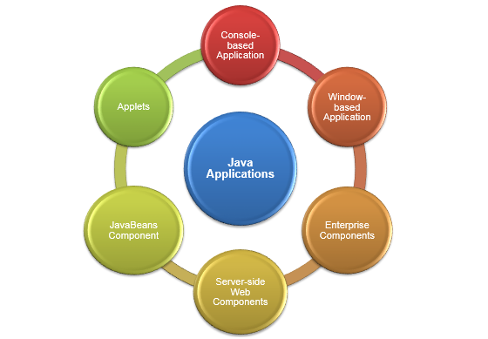

* Java và ứng dụng Console

Ứng dụng Console là ứng dụng nhập xuất ở chế độ văn bản tương tự như màn hình Console của hệ điều hành MS-DOS. Lọai chương trình ứng dụng này thích hợp với những ai bước đầu làm quen với ngôn ngữ lập trình java. Các ứng dụng kiểu Console thường được dùng để minh họa các ví dụ cơ bản liên quan đến cú pháp ngôn ngữ, các thuật toán, và các chương trình ứng dụng không cần thiết đến giao diện người dùng đồ họa.

* Java và ứng dụng Applet Java

Applet là loại ứng dụng có thể nhúng và chạy trong trang web của một trình duyệt web. Từ khi internet mới ra đời, Java Applet cung cấp một khả năng lập trình mạnh mẽ cho các trang web. Nhưng gần đây khi các chương trình duyệt web đã phát triển với khả năng lập trình bằng VB Script, Java Script, HTML, DHTML, XML, … cùng với sự canh tranh khốc liệt của Microsoft và Sun đã làm cho Java Applet lu mờ. Và cho đến bây giờ gần như các lập trình viên đều không còn “mặn mà” với Java Applet nữa. (trình duyệt IE đi kèm trong phiên bản Windows 2000 đã không còn mặc nhiên hỗ trợ thực thi một ứng dụng Java Applet). Hình bên dưới minh họa một chương trình java applet thực thi trong một trang web. 12

* Java và phát triển ứng dụng Desktop dùng AWT và JFC

Việc phát triển các chương trình ứng dụng có giao diện người dùng đồ họa trực quan giống như những chương trình được viết dùng ngôn ngữ lập trình VC++ hay Visual Basic đã được java giải quyết bằng thư viện AWT và JFC. JFC là thư viện rất phong phú và hỗ trợ mạnh mẽ hơn nhiều so với AWT. JFC giúp cho người lập trình có thể tạo ra một giao diện trực quan của bất kỳ ứng dụng nào. Liên quan đến việc phát triển các ứng dụng có giao diện người dùng đồ họa trực quan chúng ta sẽ tìm hiểu chi tiết trong chương 4. Minh họa thiết kế giao diện người dùng sử dụng JFC 13

* Java và phát triển ứng dụng Web

Java hỗ trợ mạnh mẽ đối với việc phát triển các ứng dụng Web thông qua công nghệ J2EE (Java 2 Enterprise Edition). Công nghệ J2EE hoàn toàn có thể tạo ra các ứng dụng Web một cách hiệu quả không thua kém công nghệ .NET mà Microsft đang quảng cáo. Hiện nay có rất nhiều trang Web nổi tiếng ở Việt Nam cũng như khắp nơi trên thế giới được xây dựng và phát triển dựa trên nền công nghệ Java. Số ứng dụng Web được xây dựng dùng công nghệ Java chắc chắn không ai có thể biết được con số chính xác là bao nhiêu, nhưng chúng tôi đưa ra đây vài ví dụ để thấy rằng công nghệ Java của Sun là một “đối thủ đáng gờm” của Microsoft. Chắc không ít người trong chúng ta biết đến trang web thông tin nhà đất nổi tiếng ở TPHCM đó là: http://www.nhadat.com/. Ứng dụng Web này cũng được xây dựng dựa trên nền công nghệ java.

* Java và phát triển các ứng dụng nhúng

Java Sun đưa ra công nghệ J2ME (The Java 2 Platform, Micro Edition J2ME) hỗ trợ phát triển các chương trình, phần mềm nhúng. J2ME cung cấp một môi trường cho những chương trình ứng dụng có thể chạy được trên các thiết bị cá nhân như: điện thọai di động, máy tính bỏ túi PDA hay Palm, cũng như các thiết bị nhúng khác.

## 3.Dịch và thực thi một chương trình viết bằng Java

Việc xây dựng, dịch và thực thi một chương trình viết bằng ngôn ngữ lập trình java có thể tóm tắt qua các bước sau:

- Viết mã nguồn: dùng một chương trình soạn thảo nào đấy (NotePad hay Jcreator chẳng hạn) để viết mã nguồn và lưu lại với tên có đuôi “.java”

- Biên dịch ra mã máy ảo: dùng trình biên dịch javac để biên dịch mã nguồn “.java” thành mã của máy ảo (java bytecode) có đuôi “.class” và lưu lên đĩa

- Thông dịch và thực thi: ứng dụng được load vào bộ nhớ, thông dịch và thực thi dùng trình thông dịch Java thông qua lệnh “java”. o Đưa mã java bytecode vào bộ nhớ: đây là bước “loading”. Chương trình phải được đặt vào trong bộ nhớ trước khi thực thi. “Loader” sẽ lấy các files chứa mã java bytecode có đuôi “.class” và nạp chúng vào bộ nhớ.

- Kiểm tra mã java bytecode: trước khi trình thông dịch chuyển mã bytecode thành mã máy tương ứng để thực thi thì các mã bytecode phải được kiểm tra tính hợp lệ.

- Thông dịch & thực thi: cuối cùng dưới sự điều khiển của CPU và trình thông dịch tại mỗi thời điểm sẽ có một mã bytecode được chuyển sang mã máy và thực thi.

* **Java Virtual Machine**

Nó là một công cụ giúp tạo ra một môi trường để thực thi mã Java đã được biên dịch gọi bytecode.

Có nhiều JVM cho các nền tảng khác nhau chẳng hạn như Windows, Unix, và Solaris.

* **Bytecode**

Là mã dùng để thực thi trên máy ảo Java

Cùng một bytecode có thể thưc thi trên nhiều JVM khác nhau

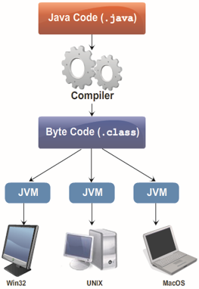

* **Java API**

Là một bộ sưu tập lớn các thành phần phần mềm được xây dựng sẵn, giúp cho lập trình viên phát triển nhanh một ứng dụng mà không mất nhiều thời gian

Chẳng hạn thư viện Swing cung cấp các thành phần để thiết kế giao diện người dùng (User Interface – UI). Hoặc thư viện Input/Output (I/O) hỗ trợ việc đọc và ghi dữ liệu vào các tập tin

* **Các phiên bản của Java**

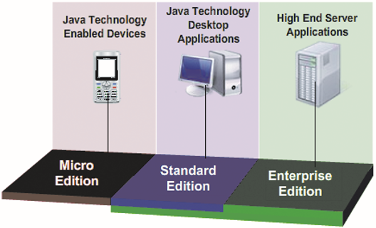

Java Standard Edition (Java SE) – Là một nền tảng cơ bản cho phép phát triển giao diện điều khiển, các ứng dụng mạng và các ứng dụng dạng Win Form.

Java Enterprise Edition (Java EE) – Được xây dựng trên nền tảng Java SE, giúp phát triển các ứng dụng web, các ứng dụng ở cấp doanh nghiệp, …

Java Mobile Edition (Java ME) – Là một nền tảng cho phép phát triển các ứng dụng nhúng vào các thiết bị điện tử như mobile,…

* **Các thành phần của Java SE Platform**

Gồm 2 thành phần

* JRE cung cấp JVM và thư viện được sử dụng để chạy chương trình Java
* JDK được biết đến như bộ cung cụ phát triển Java (Java Development Kit – JDK) bao gồm trình biên dịch và trình gỡ rối được sử dụng để phát triển các ứng dụng Java

